- Pasūtītājs nepiemēro Publisko iepirkumu likumā noteiktās iepirkuma procedūras, jo paredzamā līgumcena ir līdz EUR 10000,00 bez PVN (ņemot vērā Publisko iepirkumu likuma, 9.panta pirmajā daļā un 11.panta sestajā daļā noteikto).
- Cenu aptauja zemsliekšņa iepirkumā tiek veikta, lai nodrošinātu Publiskas personas finanšu līdzekļu un mantas izšķērdēšanas novēršanas likuma 3.panta trešās daļas prasības.
- Daugavpils valstspilsētas pašvaldības (turpmāk - Pašvaldības) noteikumu par iepirkumu veikšanas kārtību, kas apstiprināta ar 2023.gada 17.aprīļa rīkojumu Nr.98e, 57. punkts nosaka zemsliekšņa iepirkuma publicēšanu pašvaldības tīmekļvietnē www.daugavpils.lv, vai sagatavo un nosūta Uzaicinājumu brīvi izraudzītiem pretendentiem, ja kopējā paredzamā līgumcena pakalpojumam visā līguma darbības periodā nepārsniedz 5000 euro.

apstiprinĀts
Daugavpils valstspilsētas pašvaldības profesionālās ievirzes
sporta izglītības iestādes “Daugavpils Sporta skola” direktors
_________________Ē.Ševčenko
Daugavpilī, 2024.gada 2.aprīlī

UZAICINĀJUMS

pretendentiem piedalīties aptaujā par līguma piešķiršanas tiesībām
“Reprezentācijas materiālu iegāde Daugavpils valstspilsētas pašvaldības profesionālās ievirzes sporta izglītības iestādes “Daugavpils Sporta skola” vajadzībām”

- Pasūtītājs:
Iestādes nosaukums | Daugavpils valstspilsētas pašvaldības profesionālās ievirzes sporta izglītības iestāde “Daugavpils Sporta skola”
Adrese | Kandavas iela 17A, Daugavpils, LV-5401
Reģ.Nr. | 40900040104
Kontaktpersona  (amats, vārds, uzvārds) | Daugavpils valstspilsētas pašvaldības profesionālās ievirzes sporta izglītības iestādes “Daugavpils Sporta skola” sporta darba organizatore Linda Sofija Mičune, tālr.26448838
Kontakti: tālruņa numurs, e-pasts | L.S.Mičune tālr.: 26448838, e-pasts: sport@daugavpils.lv
Darba laiks | Pirmdiena | No 08.00 līdz 12.00 un no 13.00 līdz 17.00
Darba laiks | Otrdiena, Trešdiena, Ceturtdiena | No 08.00 līdz 12.00 un no 13.00 līdz 17.00
Darba laiks | Piektdiena | No 08.00 līdz 12.00 un no 13.00 līdz 17.00

- Iepirkuma identifikācijas Nr. DSS_2024_12N
- Iepirkuma mērķis: „Reprezentācijas materiālu iegāde Daugavpils valstspilsētas pašvaldības profesionālās ievirzes sporta izglītības iestādes “Daugavpils Sporta skola” vajadzībām”;
- Līguma izpildes termiņš: 12 (divpadsmit) mēneši no līguma noslēgšanas brīža.
- Zemsliekšņa iepirkuma nepieciešamības apzināšanās datums: 29.02.2024.
- Veicamo preču piegāde: Norādīta 1.pielikumā (tehniskajā specifikācijā).
- Paredzamā līgumsumma: kopējā iepirkuma cena EUR 3500,00 (trīs tūkstoši pieci simti eiro 00 centi) bez PVN.
- Kritērijs, pēc kura tiks izvēlēts piegādātājs: piedāvājums ar viszemāko cenu par kopējo piedāvājuma summu.
- Pretendents iesniedz piedāvājumu: atbilstoši piedāvājuma iesniegšanas formai (2.Pielikums). Atsevišķu tehnisko piedāvājumu pretendentam sagatavot nav nepieciešams. Parakstot piedāvājumu cenu aptaujā (sagatavotu atbilstoši 2. pielikumam), pretendents apliecina, ka apņemas izpildīt visas tehniskajā specifikācijā (1.pielikumā) izvirzītās prasības.
- Pasūtītājs izslēgs pretendentu no turpmākas dalības cenu aptaujā, ja:
  - pasludināts pretendenta maksātnespējas process (izņemot gadījumu, kad maksātnespējas procesā tiek piemērota sanācija vai cits līdzīga veida pasākumu kopums, kas vērsts uz parādnieka iespējamā bankrota novēršanu un maksātspējas atjaunošanu), apturēta vai pārtraukta tā saimnieciskā darbība, uzsākta tiesvedība par tā bankrotu vai tas tiek likvidēts;
  - ievērojot Valsts ieņēmumu dienesta publiskās nodokļu parādnieku datubāzes pēdējās datu aktualizācijas datumu, ir konstatēts, ka pretendentam uz piedāvājuma iesniegšanas dienu un dienā, kad pieņemts lēmums par iespējamu līguma slēgšanas tiesību piešķiršanu, Latvijā vai valstī, kurā tas reģistrēts vai kurā atrodas tā pastāvīgā dzīvesvieta, ir nodokļu parādi, tajā skaitā valsts sociālās apdrošināšanas obligāto iemaksu parādi, kas kopsummā kādā no valstīm pārsniedz 150 euro.
  - Pretendents ir sniedzis nepatiesu informāciju vai vispār nav sniedzis pieprasīto informāciju.
- Piedāvājums iesniedzams līdz 2024.gada 8.aprīlīm, plkst.10:00 personīgi Daugavpils valstspilsētas pašvaldības profesionālās ievirzes sporta izglītības iestādē “Daugavpils Sporta skola” (Kandavas ielā 17A, Daugavpilī, 2.stāvā kab. Nr. 302) vai uz e-pastu: dss@daugavpils.edu.lv. Iesniedzot piedāvājumu elektroniski, piedāvājumam obligāti jābūt parakstītam ar drošu elektronisko parakstu un laika zīmogu.
- Ja piedāvājumu iesniedz personiski, tas iesniedzams aizlīmētā, aizzīmogotā aploksnē/iepakojumā, uz kuras jānorāda:
  - pasūtītāja nosaukums un juridiskā adrese;
  - pretendenta nosaukums, reģistrācijas numurs un juridiskā adrese, iepirkuma nosaukums – “Reprezentācijas materiālu iegāde Daugavpils valstspilsētas pašvaldības profesionālās ievirzes sporta izglītības iestādes “Daugavpils Sporta skola” vajadzībām”;
  - atzīme: „Neatvērt līdz 2024.gada 8.aprīlīm, plkst.10:00”.
  - Ja Pretendents piedāvājumā iesniedz dokumenta/-u kopiju/-as, kopijas/-u pareizība ir jāapliecina.
  - Piedāvājums jāsagatavo latviešu valodā. Citā valodā sagatavotiem piedāvājuma dokumentiem jāpievieno pretendenta apliecināts tulkojums latviešu valodā.
  - Piedāvājums jāparaksta pretendenta paraksttiesīgai personai. Ja piedāvājumu cenu aptaujā paraksta pretendenta pilnvarota persona, pretendenta atlases dokumentiem pievieno attiecīgo pilnvaru.
- Pretendents iesniedz pieredzes apliecinājumu (atbilstoši 3.pielikumam), ka iepriekšējo 3 (trīs) gadu laikā (2021., 2022. un 2023. gadā līdz piedāvājuma iesniegšanas dienai) ir veicis vismaz 3 (trīs) dažādu tirgus izpētes priekšmetam līdzīgu priekšmetu piegādi (neatkarīgi no līgumu skaita, kuru ietvaros veiktas piegādes).
- Citi nosacījumi:
  - Pasūtījumam jābūt gatavam 4 (četru) darba dienu laikā no līguma parakstīšanas brīža;
  - Prece tiks iegādāta pēc pasūtītāja vajadzībām, saskaņā ar tehnisko specifikāciju, līgumā noteiktajā kārtībā.
  - Piegādātājs apņemas piegādāt pasūtījumu šādā adresē: Kandavas iela 17A, Daugavpils.
  - Pretendentam jābūt pieredzei šāda veida pakalpojumu sniegšanā vismaz 3 (trīs) gadus.

Pielikumā:
- Tehniskā specifikācija;
- Finanšu –tehniskais piedāvājums
- Pieredzes apliecinājuma veidlapa

Komisijas locekļi:

Daugavpils valstspilsētas pašvaldības profesionālās ievirzes
sporta izglītības iestādes “Daugavpils Sporta skola”
direktora vietnieks N.Čemodanovs

Daugavpils valstspilsētas pašvaldības profesionālās ievirzes
sporta izglītības iestādes “Daugavpils Sporta skola”
izglītības metodiķis R.Medika

Daugavpils valstspilsētas pašvaldības profesionālās ievirzes
sporta izglītības iestādes “Daugavpils Sporta skola”
sporta darba organizatore O.Mošāne
Sagatavoja:
Daugavpils valstspilsētas pašvaldības profesionālās ievirzes
sporta izglītības iestādes “Daugavpils Sporta skola”
Iepirkumu un saimniecisko jautājumu speciālists L.S.Mičune
Daugavpilī, 2024.gada 2.aprīlī

1.PIELIKUMS
“Reprezentācijas materiālu iegāde Daugavpils valstspilsētas pašvaldības
profesionālās ievirzes sporta izglītības iestādes
“Daugavpils Sporta skola” vajadzībām„
Identifikācijas Nr. DSS_2024_12N

TEHNISKĀ SPECIFIKĀCIJA

Nr.p.k | Nosaukums | Informatīva bilde | Apraksts  (Minimālas prasības) | Izmērs | Minimālais pasūtījuma skaits
 | Krūze ar apdruku | 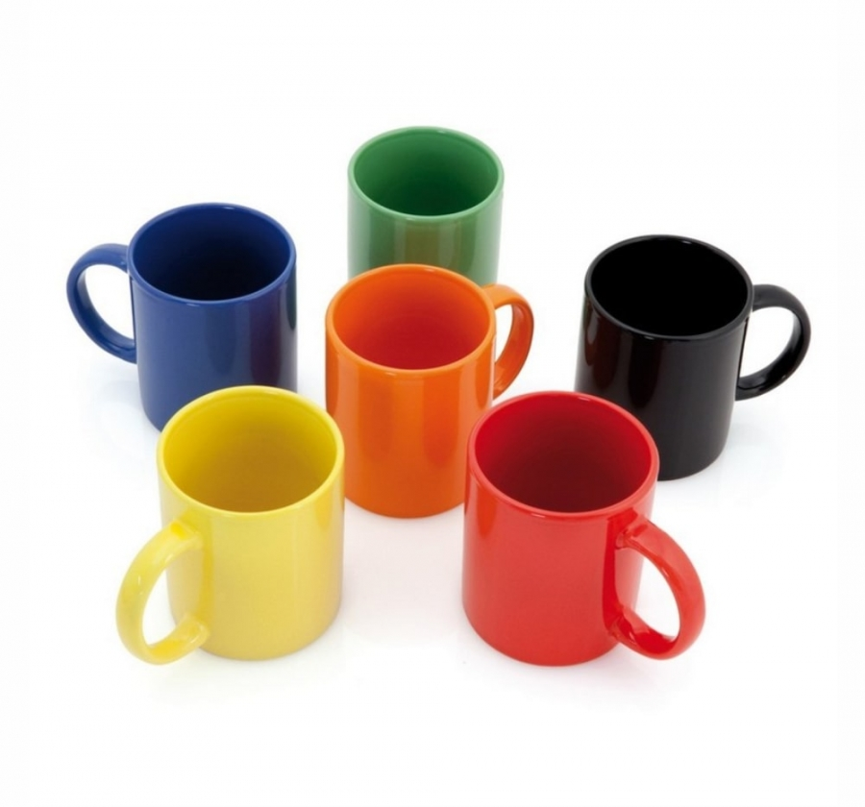 | Keramiska krūze. Spīdīga krāsa ārpusē un iekšpusē. Krāsa: zila, zaļa, oranža, dzeltena, sarkana, melna.  Mikroviļņu krāsnīm droša ar nemetālisku apdruku. | Tilpums: 300 ml  Ø8,2 X 9,8 cm  Apdrukas izmērs: 120X60 mm | 100
 | Pildspalva ar apdruku |  | Metāla korpuss. | 139 x Ø 8,5 mm | 400
 | Kokvilnas dvielis ar izšuvumu |  | Dvielis ražots no 100% kokvilnas. Krāsas: ceriņu, tumši zila, oraņža, sarkana, gaiši zila, zaļa. | 700x1400 mm  400 g/m2 (+/- 10 g/m2)  Izšuvuma izmērs ≈ 180x300 mm | 20
 | Bloknots ar gumiju | 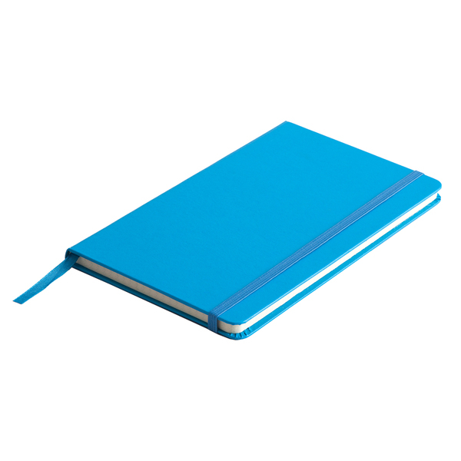 | Cietā vāka blociņš ar elastīgu lenti, kas aizsargā tā iekšpusi. 70 g/m2 iekšpuses papīrs, 13 x 21 cm, 80 lapas, lente pēdējās uzrakstītās lapas atzīmēšanai.  Krāsas: zaļš, gaiši zils, tumši zils, sarkans, oraņžs. Ar apdruku. | 130 x 210 x 12 mm  Apdrukas izmērs: 80 x 80 mm | 50
 | Plīša rotaļlieta piekariņš ar apdruku. | 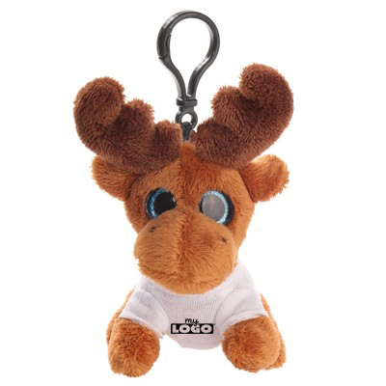  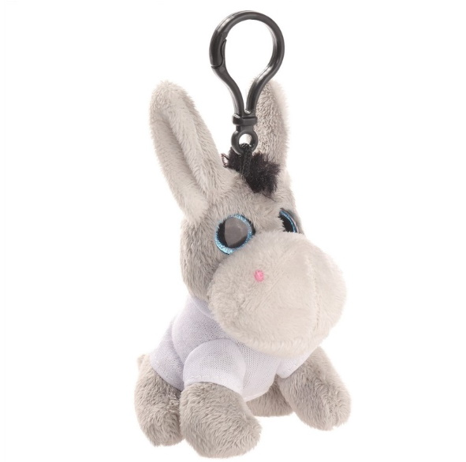 | Rotaļlietu piekariņš izgatavots no plīša. Uz rotaļlietas ir balts poliestera T-krekls - šis priekšmets ir piemērots apdrukai  Rotaļlieta ir 12 cm augsta  Apdrukas laukums uz T-krekla aizmugures: Tērpa laukums: 3,5 x 1,5 cm.  Dzīvnieki: ziemeļbriedis, ēzelis. | 12 cm | 100
 | Plīša rotaļlieta | 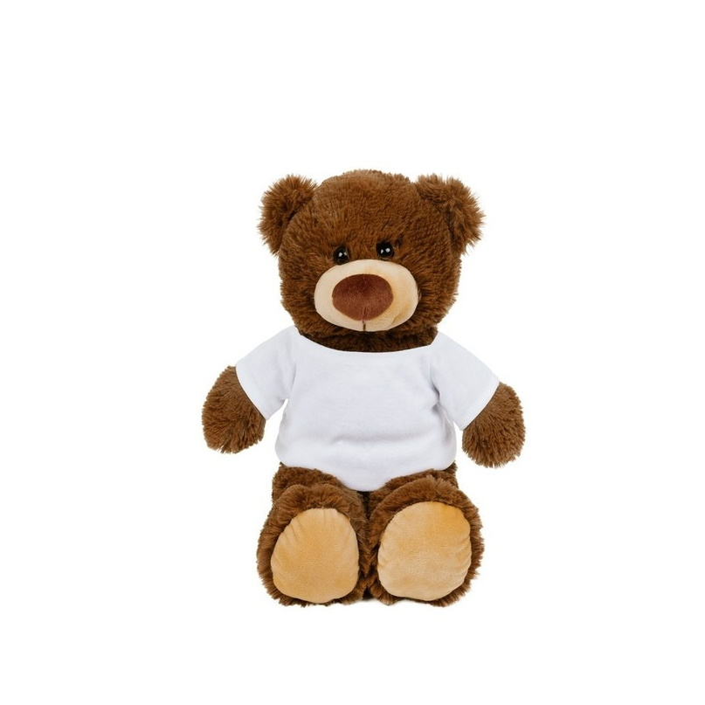 | Plīša rotaļlieta. Uz rotaļlietas ir balts poliestera T-krekls - šis priekšmets ir piemērots apdrukai.  Dzīvnieks: lācis. | 25 cm | 100
 | Ziepju burbuļu pūtējs | 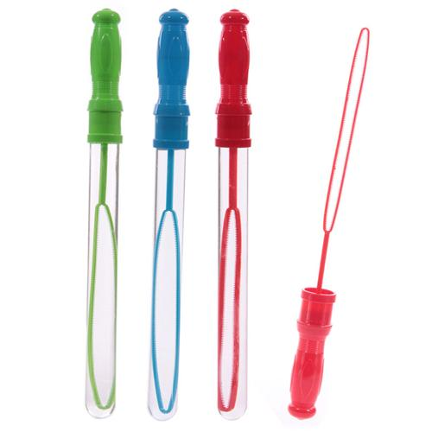 | Ziepju burbūļu pūtējs ar uzlīmi “Daugavpils Sporta skola” 35 cm (+/- 5 cm) garš. Ar ziepju škidrumu. | 30 cm | 250
 | Ūdens pudele ar apdruku | 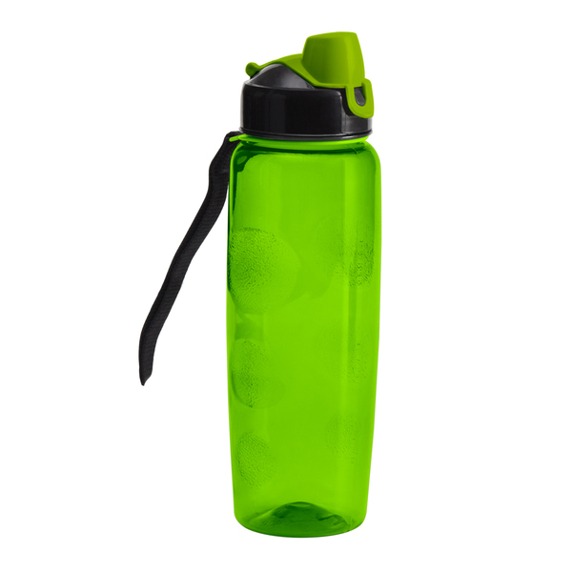 | Ērta pudele ar rokas turētāju un oriģinālu aizvākojumu. Izgatavota no sintētiska polimēra bez parabēniem. UV krāsaina druka. Pudeles krāsas: zila, zaļa, oranža, sarkana | Tilpums: 700 ml  Izmērs: 69 x 202 x 69 mm  Apdrukas izmērs: 40 x 40 mm | 100
 | Automātiski izvelkams lietussargs ar apdruku. |  | Automātiski izvelkams lietussargs ar apdruku. Izgatavots no poliestera. Metāla ribas un rāmis. Rokturis pārklāts ar neslīdošām EVA putām. | Automātiski izvelkams lietussargs ar apdruku. | 50

Daugavpils valstspilsētas pašvaldības profesionālās ievirzes
sporta izglītības iestādes “Daugavpils Sporta skola”
Iepirkumu un saimniecisko jautājumu speciālists L.S.Mičune
Daugavpilī, 2024.gada 2.aprīlī
2.Pielikums
“Reprezentācijas materiālu iegāde Daugavpils valstspilsētas pašvaldības
profesionālās ievirzes sporta izglītības iestādes
“Daugavpils Sporta skola” vajadzībām„
Identifikācijas Nr. DSS_2024_12N

PRETENDENTA PIEDĀVĀJUMS

Kam: | Daugavpils valstspilsētas pašvaldības profesionālās ievirzes sporta izglītības iestāde “Daugavpils Sporta skola”.
Pretendents
Reģ.Nr.
Adrese:
Kontaktpersona, tās tālrunis, fakss un e-pasts:
Datums:
Pretendenta Bankas rekvizīti:
Iepazinušies ar iepirkuma „ Reprezentācijas materiālu iegāde Daugavpils valstspilsētas pašvaldības profesionālās ievirzes sporta izglītības iestādes “Daugavpils Sporta skola” vajadzībām”, identifikācijas numurs DSS_2024_12N, nolikumu, piedāvājam norādīto preci un pakalpojumu, saskaņā ar Tehnisko specifikāciju:

Nr.p.k | Nosaukums | Informatīva bilde | Apraksts  (Minimālas prasības) | Izmērs | Minimālais pasūtījuma skaits | Cena par vienību EUR bez PVN
 | Krūze ar apdruku
 | Pildspalva ar apdruku
 | Piekariņi atstarotāji ar druku
 | Kokvilnas dvielis ar izšuvumu
 | Bloknots ar gumiju
 | Vējdzirnavas ar apdruku
 | Plīša rotaļlieta piekariņš ar apdruku.
 | Plīša rotaļlieta
 | Ūdens pudele ar apdruku
 | Automātiski izvelkams lietussargs ar apdruku.
Kopā bez PVN:

Ar šo apliecinām, ka apzināmies, ka apmaksa tiks veikta par faktiski sniegtajiem precēm, pasūtīto preču skaitu reizinot ar izmaksām par vienas preces saņemšanu.
Paraksta pretendenta vadītājs vai vadītāja pilnvarota persona:
Amatpersona vai pilnvarotās personas vārds, uzvārds, amats
Paraksts
Datums

3.Pielikums
“Reprezentācijas materiālu iegāde Daugavpils valstspilsētas pašvaldības
profesionālās ievirzes sporta izglītības iestādes
“Daugavpils Sporta skola” vajadzībām„
Identifikācijas Nr. DSS_2024_12N

Pretendenta pieredzes apliecinājums

Nr.p.k. | Pasūtītājs (nosaukums, adrese) | Piegādes laiks (gads, datums) | Vismaz 3 dažādu līguma priekšmetu piegādes uzskaitījums un apraksts | Pasūtītāja kontaktpersona (vārds, uzvārds, amats, tālruņa Nr., e-pasta adrese)
1. |  |  | 1.1.  1.2.  1.3.
...

Pretendents iepriekšējo 3 (četru) gadu laikā (2021., 2022., un 2023. gadā līdz piedāvājuma iesniegšanas dienai) ir veicis vismaz 3 dažādu tirgus izpētes priekšmetam līdzīgu priekšmetu piegādi (neatkarīgi no līgumu skaita, kuru ietvaros veiktas piegādes).

Amats, vārds, uzvārds
Paraksts
Datums

